CHECKPOINT 2

Fichier réponses

Exercice 1 :

1. Théorie

Q.1.1

Les raisons peuvent-être les suivantes : le client ne reçoit pas correctement les paquets DHCP à cause du pare-feu, le serveur DHCP n’est pas autorisé dans l’ AD. On peut aussi vérifier les plages d’adresses afin de voir si elles ne sont pas toute utilisées déjà !

Q.1.2

Les deux adresses ne sont pas dans le même sous réseau. Elles ne peuvent donc pas communiquer entre elles.

Q.1.3

Le serveur DHCP ne distribue pas forcément la première adresses IP dans l’ordre croissant, il va surtout distribuer la première adresses IP qui est disponible dans sa fourchette d’adresse. Le serveur conserve un historique d’attribution et ne suis pas un ordre strict.

Q.1.4

Oui c’est possible. On peut procéder à une réservation d’adresse IP sur le DHCP. Cela lie une adresse IP à l’adresse mac d’un client. On récupère cette adresse mac sur le client grâce à la commande ipconfig /all.   
Dans le serveur DHCP on cherche gestion DHCP 🡪 Dérouler IPV4🡪Etendu [plage d’adresses]🡪Réservations. On créer une nouvelle réservation avec le nom client, l’adresse IP qu’on veut attribuer et l’adresse mac de l’ordinateur client et on valide.  
Pour vérifier que l’adresse IP est ok sur le client : Ipconfig /all. Si elle n’apparait pas , Ipconfig /release suivi de IP config /renew

Q.1.5

C’est une adresse IPV6 Link-local. Elle est généré automatiquement sur l’interface réseau et elle permet la communication locale uniquement sur le même réseau ( les appareils sur le même réseau peuvent communiquer en IPV6 sans besoin de config)

Q.1.6

On peut citer l’adresse IPV6 Global Unicast ( préfixe 2000 ::/3). Sa portée est globale ( internet). C’est un équivalent des adresse IPV4 publique, elle peut être attribuée par un FAI et permet de communiquer sur internet

Q.1.7

Oui c’est possible, cela dépend de la config du client IPV6( il faudra configurer une étendue DHCPv6 avec un prefixe unique local adress). Le client doit être en mode «stateful DHCPv6 » pour obtenir une ULA auto.(sauf si le client utilise SLAAC, il ne prendra pas forcément une ULA du DHCPv6)

Q.1.8

C’est le protocole DNS. Lorsque l’on ping une machine avec son nom au lieu de l’IP, le système envoie une requête au serveur DNS pour obtenir l’adresse IP correspondant au nom machine.

Q.1.9

Car l’IPv6 est prioritaire sur l’ipv4. Si la machine cible à une ipv6 disponible le ping l’utilisera en priorité. Pour forcer l’IPv4, on peut utiliser ping -4 nom_machine

Q.1.10

1- Vérifier si le serveur DNS résout déjà le nom de la machine cible avec : nslookup nom_machine

2- On peut ajouter un alias avec CNAME : ouvrir la console dns avec dnsmgmt.msc 🡪 allez dans la zone dns de votre domaine 🡪 clic droit, nouvel alias (CNAME) 🡪 entrer un nom d’alias (CLIENT_Test) et le nom de la machine cible 🡪 valider et attendre la réplication DNS

3- tester avec : ping CLIENT_TEST et nslookup CLIENT_TEST

1. Mise en pratique

Q.1.11

Copie d’écran d’un ping depuis le serveur vers le client en IPv4.

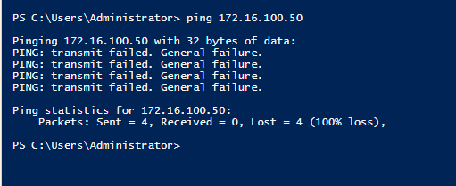

Copie d’écran du résultat de la commande ipconfig/all sur le client.

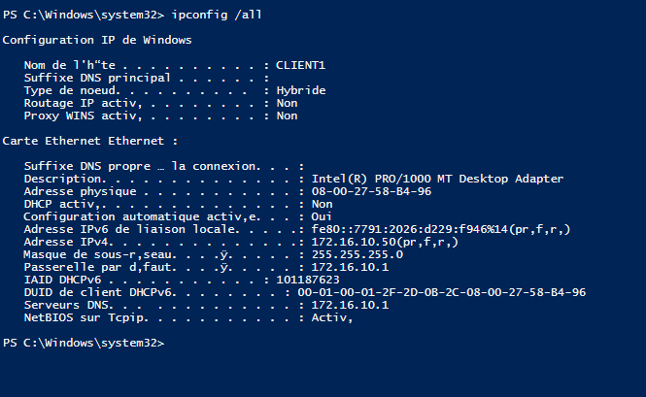

Copie d’écran d’un ping depuis le serveur vers le client en IPv4 (après modification).

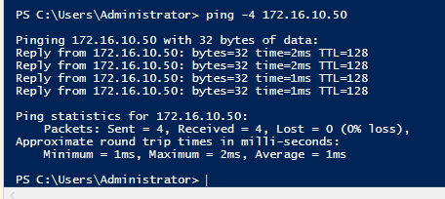

Q.1.12

Copie d’écran du résultat de la commande ipconfig/all sur le client.

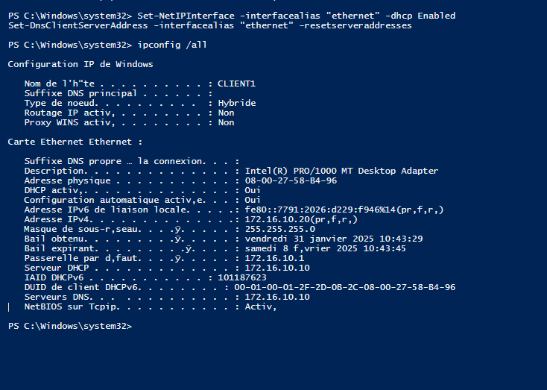

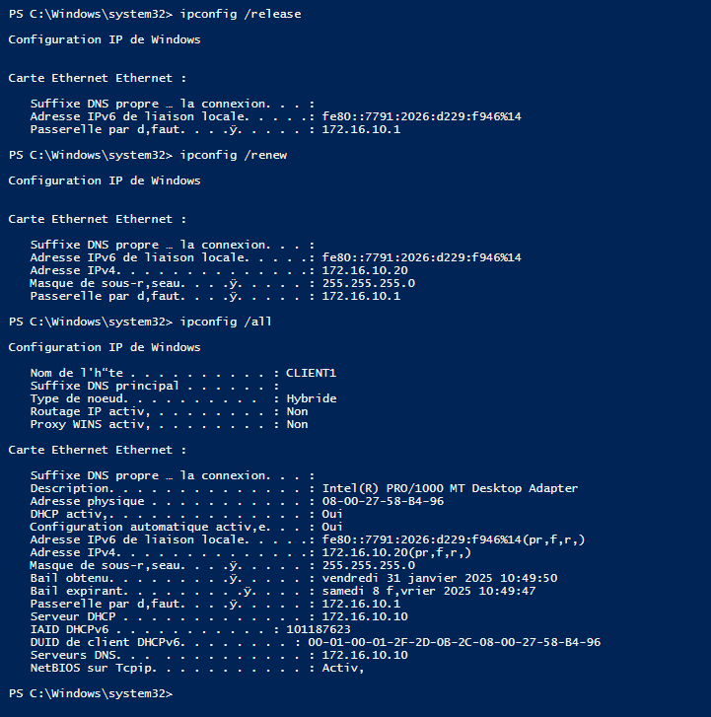

Copie d’écran d’un ping depuis le serveur vers le client en IPv4.

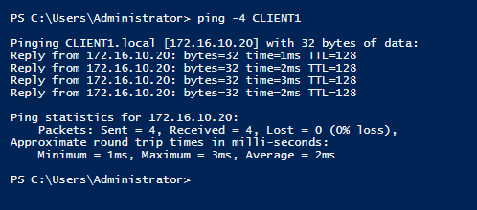

Q.1.13

Copie d’écran de la configuration DHCP sur le serveur.

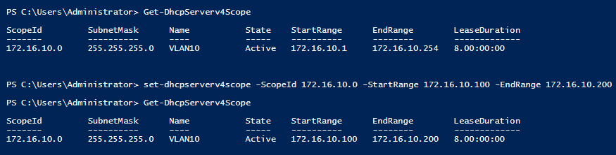

Copie d’écran du résultat de la commande ipconfig/all sur le client.

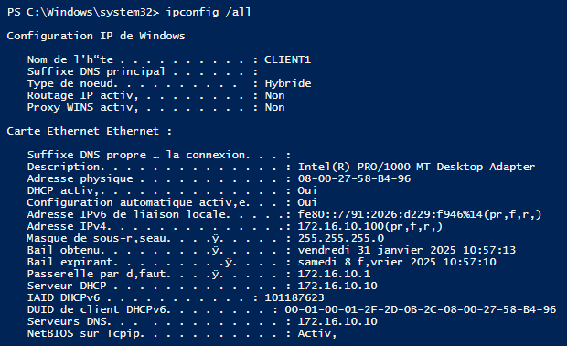

Q.1.14

Copie d’écran de la configuration modifiée sur le serveur.

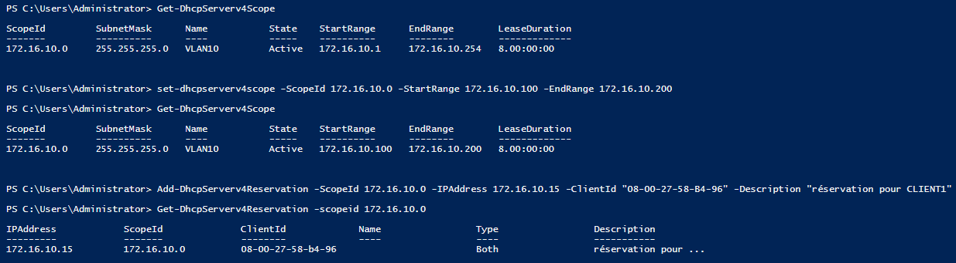

Copie d’écran du résultat de la commande ipconfig/all sur le client.

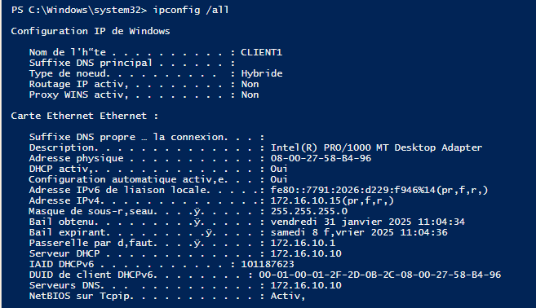

Q.1.15

Copie d’écran d’un ping depuis le serveur vers le client en IPv6.

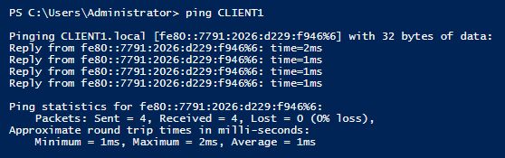

Q.1.16

Copie d’écran de la configuration DHCPv6 sur le serveur.

Copie(s) d'écran

Q.1.17

Copie d’écran d’un ping depuis le client vers le serveur avec le nom du serveur (IP de sortie en v4).

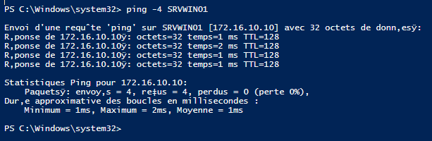

Q.1.18

Copie d’écran de la modification de la configuration sur le serveur.

Copie(s) d'écran

Copie d’écran d’un ping depuis le serveur vers la machine CLIENT_TEST avec le nom CLIENT_TEST.

Copie(s) d'écran

____________________________________________________________________________

Exercice 2 :

1. Théorie

Q.2.1

Copie d’écran de la configuration pour le partage de dossier.

Copie(s) d'écran

Q.2.2

Copie d’écran de la modification du code pour que AddLocalUsers.ps1 s’exécute correctement.

Copie(s) d'écran

Q.2.3

Copie d’écran de la modification du code pour que le 1er utilisateur soit crée.

Copie(s) d'écran

Copie d’écran montrant que le 1er utilisateur est créer.

Copie(s) d'écran

Q.2.4

Copie d’écran de la modification du code pour importation correcte du fichier CSV.

Copie(s) d'écran

Copie d’écran montrant que le champ « Description » est bien importé.

Copie(s) d'écran

Q.2.5

Copie d’écran de la modification du code pour bonne utilisation des champs du fichier CSV.

Copie(s) d'écran

Q.2.6

Copie d’écran de la modification du code pour avoir l’affichage d’un message lorsque l’utilisateur est crée.

Copie(s) d'écran

Q.2.7

Copie d’écran de la modification du code pour l’intégration de la fonction « Log ».

Copie(s) d'écran

Q.2.8

Copie d’écran N°1 d’un exemple de journalisation du code en utilisant la fonction « Log ».

Copie(s) d'écran

Copie d’écran N°2 d’un exemple de journalisation du code en utilisant la fonction « Log ».

Copie(s) d'écran

Q.2.9

Copie d’écran de la modification du code pour avoir l’affichage d’un message lorsque l’utilisateur existe déjà.

Copie(s) d'écran

Q.2.10

Copie d’écran de la modification du code pour que l’ajout des utilisateurs au groupe local fonctionne correctement.

Copie(s) d'écran

Q.2.11

Copie d’écran de la modification du code pour que le mot de passe des utilisateurs n’expirent plus.

Copie(s) d'écran

____________________________________________________________________________

Exercice 3 :

1. Théorie

Q.3.1

Matériel A (type, rôle sur un réseau, couche du modèle OSI) ?

C’est un commutateur switch. Il servent à connecter les pc, segmenter le réseau pour améliorer les performances, transmettre les paquets, les trames entre les appareils du réseau ect..  
Correspond à la couche 2 ( liaisons des données).

Matériel B (type, rôle sur un réseau, couche du modèle OSI) ?

C’est également un commutateur switch. Pareil, Il servent à connecter les pc, segmenter le réseau pour améliorer les performances, transmettre les paquets, les trames entre les appareils du réseau ect..  
Correspond à la couche 2 ( liaisons des données).

Q.3.2

Tableau à remplir :

|  |  |  |  |  |
| --- | --- | --- | --- | --- |
| PC | Adresse Réseau | 1ère @IP | Dernière @IP | @IP Diffusion |
| PC1 | 10.10.0.0 | 10.10.0.1 | 10.10.255.254 | 10.10.255.255 |
| PC2 | 10.11.0.0 | 10.11.0.1 | 10.11.255.254 | 10.11.255.255 |
| PC3 | 10.10.0.0 | 10.10.0.1 | 10.10.255.254 | 10.10.255.255 |
| PC4 | 10.10.0.0 | 10.10.0.1 | 10.10.255.254 | 10.10.255.255 |
| PC5 | 10.10.0.0 | 10.10.0.1 | 10.11.255.254 | 10.11.255.255 |

Q.3.3

Rôle de A pour un ping de PC1 vers PC3

Réponse à la question

Communication réussie ?

Réponse à la question

Q.3.4

Rôle de B pour un ping de PC2 vers PC4

Réponse à la question

Communication réussi ?

Réponse à la question

Q.3.5

Explication du résultat du ping de PC5 vers PC2

Réponse à la question

Explication du résultat du ping de PC2 vers PC5

Réponse à la question

Q.3.6

Matériel C et D (type, rôle sur un réseau, couche du modèle OSI) ?

Réponse à la question

Q.3.7

Moyen de PC3 pour sortir du réseau ?

Réponse à la question

Matériel du réseau servant à cette tâche ?

Réponse à la question

Q.3.8

Le matériel servant à PC3 sert aussi pour tous les autres PC du réseau ?

Réponse à la question

Q.3.9

Pour le matériel C, pour le label « g1/0 », Que signifie le « g » ?

Réponse à la question

Le « 1 » ?

Réponse à la question

Le « 0 » ?

Réponse à la question

Q.3.10

Ligne de commande ?

Réponse à la question

Périmètre de la commande ?

Réponse à la question

Q.3.11

Tableau à remplir :

|  |  |  |  |  |
| --- | --- | --- | --- | --- |
| Emplacement sur le réseau | Adresse MAC destination | Adresse MAC source | @IP Source | @IP Destination |
| Entre PC1 et A |  |  |  |  |
| Entre B et C |  |  |  |  |
| Entre C et D |  |  |  |  |
| Après D |  |  |  |  |

1. Mise en pratique

FICHIER FILE1

Q.3.12

Ethertype du protocole encapsulé ?

Réponse à la question

Nom et rôle du protocole encapsulé ?

Réponse à la question

Q.3.13

Utilité de la communication ?

Réponse à la question

Q.3.14

Nom du matériel répondant ?

Réponse à la question

Justification ?

Réponse à la question

Q.3.15

Emplacement de la capture ?

Réponse à la question

Justification ?

Réponse à la question

FICHIER FILE2

Q.3.16

Protocoles encapsulés ?

Réponse à la question

Q.3.17

Matériel source ?

Réponse à la question

Matériel Destination ?

Réponse à la question

Réussite de la communication (justification) ?

Réponse à la question

Q.3.18

Emplacement de la capture ?

Réponse à la question

Justification ?

Réponse à la question

FICHIER FILE3

Q.3.19

Détails de la capture.

Réponse à la question

Q.3.20

Réussite de la communication (justification) ?

Réponse à la question

Q.3.21

Emplacement de la capture ?

Réponse à la question

Justification ?

Réponse à la question